муниципальный конкурс
"Дистанционный математический КВН - 2011"
III этап

Это интересно

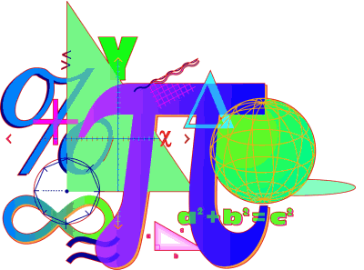

2011 г.
Математический кроссворд
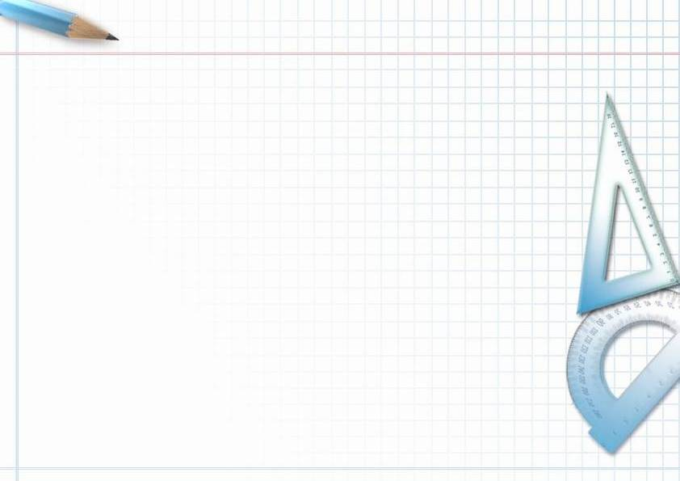

 |  |  |  |  |  |  |  |  |  |  |  |  |  |  |  | 1
 |  |  |  |  |  |  |  | 3 | 2 |  |  |  |  |  |  | с |  |  |  | 4
 |  |  |  |  |  |  |  | а |  |  |  |  |  |  |  | у |  |  |  | к
 |  | 5 | б | и | с | с | е | К | т | р | и | с | а |  |  | м |  | 6 |  | в
 |  |  |  |  |  |  |  | С |  |  |  |  |  |  | 7 | м | е | д | и | а | н | а
 |  |  |  | 8 | п | е | р | и | м | е | т | р |  |  |  | а |  | р |  | д
 |  |  |  |  | 10 |  |  | о |  |  |  |  |  | 11 |  | 12 | 9 | о | т | р | е | з | о | к
 |  |  |  |  | у |  |  | м |  |  | 15 |  |  | г |  | т |  | б |  | а
 |  |  | 17 | 13 | м | е | р | а |  | 14 | д | е | л | и | т | е | л | ь | 16 | т | о | ч | к | а
 |  |  | п |  | н |  |  |  | 19 |  | и |  |  | п |  | о |  | 21
 | 18 | г | и | п | о | т | е | н | у | з | а | 20 | м | е | т | р |  | г
 |  |  | ф |  | ж |  |  |  | г |  | м |  |  | р |  | е | 22 | р | о | м | б
 | 23 | к | а | т | е | т |  |  | о |  | е |  |  | б |  | м |  | а
 |  |  | г |  | н |  |  |  | л |  | т |  |  | о |  | а |  | д
24 | с | т | о |  | и |  |  |  |  |  | р |  |  | л |  | 25 | л | у | ч
 |  |  | р |  | е |  |  |  |  |  |  | 26 | р | а | д | и | у | с


№2 (по горизонтали) слово «равенство», но может быть в кроссворде ошибка в расположении клеток, т.е. можно сдвинуть эту строчку на одну клетку вправо.

По горизонтали:
2. Свойства углов
5. Луч, исходящий из вершины угла, делящий его пополам
7. Прямая линия, соединяющая вершину треугольника с серединой противоположной стороны
8. Сумма длин всех сторон многоугольника
9. Часть прямой
13. Гектар - ... площади
14. Наибольший общий ...
16. Место пересечения двух прямых, не имеющее измерения
18. Сторона прямоугольного треугольника, лежащая против прямого угла
20. 100 см
22. Четырёхугольник, у которого все стороны равны
23. Сторона прямоугольного треугольника
24. Квадрат первого двузначного числа
25. Полупрямая
26. Отрезок, соединяющий центр окружности и любую точку на ней

По вертикали:

1. Результат сложения
3. Заведомо истинное утверждение, принимаемое без доказательств
4. Прямоугольник, у которого все стороны равны
6. Число, состоящее из долей единицы, нецелое число
10. Арифметическое действие
11. Кривая, являющаяся графиком обратной пропорциональности
12. Утверждение, справедливость которого устанавливается путем рассуждений
15. Хорда, проходящая через центр окружности
17. Его штаны во все стороны равны
19. Геометрическая фигура, образованная двумя лучами
21. Угол, равный 1/180 части развернутого угла

